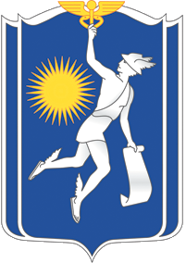 | УО «Белорусский торгово-экономический университет потребительской кооперации»  Вторая специальность на уровне высшего образования  для лиц имеющих высшее образования  и также студентов старших курсов  учреждений высшего образования
«ЭКОНОМИЧЕСКОЕ ПРАВО»
Квалификация : юрист со знанием экономики
Форма получения образования:  -заочная, заочная - дистанционная  -очная (вечерняя) | Срок обучения:  - 21 месяц  - 18 месяцев
Учебные дисциплины:
1.Общая теория права | 18.Административное право
2.Основы экономической теории | 19.Уголовное право
3.Культура профессиональной деятельности | 20.Трудовое право
4.Экономическая статистика | 21.Основы идеологии белорусского государства
5.Конституционное право | 22.Государственная экономическая политика
6.Финансово-кредитная система | 23.Гражданское право
7.Правовая информатика | 24.Финансовое право
8.Основы менеджмента | 25.Бухгалтерский учет, анализ и аудит
9.Микроэкономика | 26.Основы маркетинга
10.Нотариальная деятельность | 27.Налоговое право
11.Экономика торговли | 28.Таможенное право
12.Макроэкономика | 29.Природоресурсное право
13.Уголовный процесс | 30.Экономика и финансы предприятия
14.Хозяйственное право | 31.Экологическое право
15. Гражданский и хозяйственный процесс | 32.Управление персоналом
16. Международное частное право  17.Основы управления интеллектуальной собственностью | 33.Правовое регулирование внешнеэкономической  деятельности
Виды профессиональной деятельности:
– юридическое обеспечение деятельности организаций и индивидуальных предпринимателей;
– кадровое обеспечение деятельности организаций.
Объекты профессиональной деятельности:
– события и действия, имеющие юридическое значение;
– правовые отношения в различных сферах экономической деятельности;
– правотворчество;
– правоприменение.
Современные технические средства и прекрасная материально-техническая база университета позволяют провести обучение также в онлайн формате с сохранением групповой динамики, живым общением и дискуссиями под руководством высококвалифицированных преподавателей.
Начало занятий по мере комплектования групп, без вступительных испытаний!

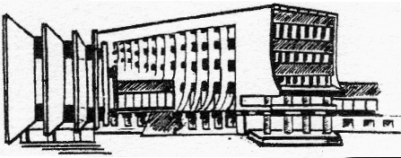
г.Гомель, пр.-т Октября 50, кабинеты 1-26а, 1-31

Тел.+375 232 500 378; +375 29 1522161
Е-mail : kafedra126@mail.ru
Диплом государственного образования о переподготовке
на уровне высшего образования с присвоением квалификации

